
МИНИСТЕРСТВО НАУКИ И ВЫСШЕГО ОБРАЗОВАНИЯ РОССИЙСКОЙ ФЕДЕРАЦИИ
ФЕДЕРАЛЬНОЕ ГОСУДАРСТВЕННОЕ БЮДЖЕТНОЕ
ОБРАЗОВАТЕЛЬНОЕ УЧРЕЖДЕНИЕ ВЫСШЕГО ОБРАЗОВАНИЯ
«ДОНСКОЙ ГОСУДАРСТВЕННЫЙ ТЕХНИЧЕСКИЙ УНИВЕРСИТЕТ»
(ДГТУ)

Факультет «Информатика и вычислительная техника»
Кафедра «Кибербезопасность информационных систем»

Лабораторная работа №4
по дисциплине: «Методы алгебраической геометрии в криптографии»
на тему: «Сложение точек эллиптической кривой над конечным полем $GF(p)$»

Выполнил обучающийся гр. ВКБ42
Ковалец И. А.

Проверила:
Ст. пр. Артамонова Е.А.

Ростов-на-Дону
2026
Лабораторная работа №4
«Сложение точек эллиптической кривой над конечным полем $GF(p)$»
Вариант №7
Задание.
Найти все точки эллиптической кривой, заданной уравнением $y^{2}= x^{3}+ ax + b$ над полем $GF(p)$. Выбрать две точки 𝑃 и 𝑄. Вычислить 𝑃 + 𝑄 и 2𝑃. Написать программу, реализующую алгоритм поиска всех точек эллиптической кривой, сложения и удвоения точек эллиптической кривой над конечным полем. 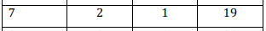
Ручная реализация.
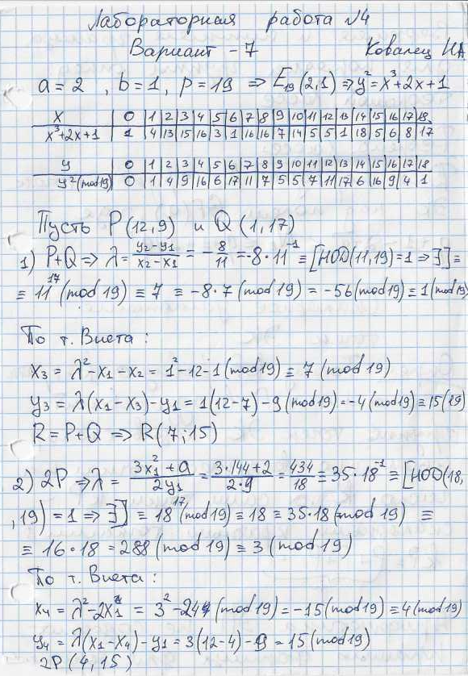
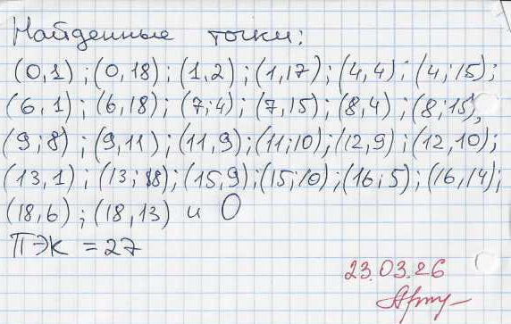
Входные данные и результат.
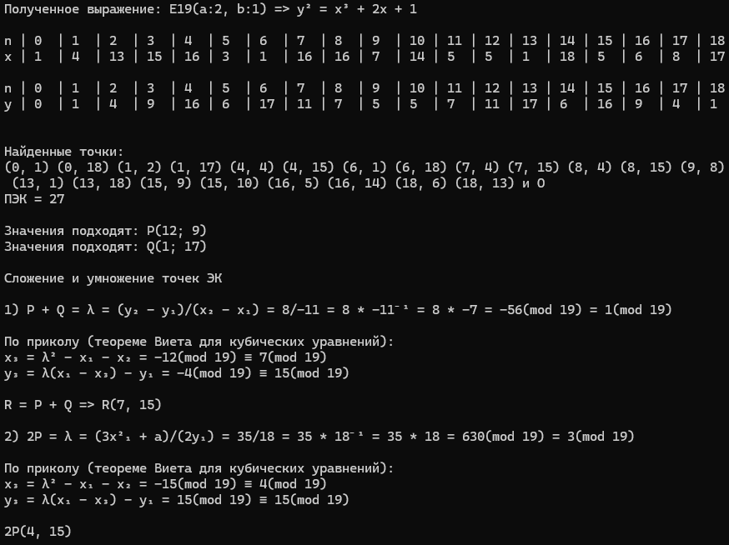
Листинг программы.
static void PplusQ(Coords p, Coords q, long m)
{
long lambda1 = q.y - p.y;
long lambda2 = q.x - p.x;
if (lambda2 != 0)
{
long lambda = lambda1 * InversElem(lambda2, m);
Console.WriteLine($"\n1) P + Q = λ = (y₂ - y₁)/(x₂ - x₁) = " +
$"{lambda1}/{lambda2} = {lambda1} * {lambda2}⁻¹ = " +
$"{lambda1} * {InversElem(lambda2, m)} = {lambda}(mod {m}) = {lambda = Mod(lambda, m)}(mod {m})\n");

Coords t = TheoremViet(p, q, m, lambda);
Console.WriteLine($"\nR = P + Q => R({t.x}, {t.y})\n");
}
else
{
Console.WriteLine($"\n1) Т.к. x1 = x2, то точки симметричны, а значит R = O\n");
}

}
static void twoP(Coords p, List<long> abm)
{
long m = abm[2];
long lambda1 = 3 * FastPowMod(p.x, 2, m) + abm[0];
long lambda2 = 2 * p.y;
long lambda = lambda1 * InversElem(lambda2, m);
Console.WriteLine($"2) 2P = λ = (3x²₁ + a)/(2y₁) = " +
$"{lambda1}/{lambda2} = {lambda1} * {lambda2}⁻¹ = " +
$"{lambda1} * {InversElem(lambda2, m)} = {lambda}(mod {m}) = {lambda = Mod(lambda, m)}(mod {m})\n");

Coords t = TheoremViet(p, p, m, lambda);
Console.WriteLine($"\n2P({t.x}, {t.y})");
}
static Coords TheoremViet(Coords p, Coords q, long m, long lambda)
{
Console.WriteLine("По приколу (теореме Виета для кубических уравнений):");
long x = FastPowMod(lambda, 2, m) - p.x - q.x;
Console.WriteLine($"x₃ = λ² - x₁ - x₂ = {x}(mod {m}) ≡ {x = Mod(x, m)}(mod {m}) ");
long y = lambda * (p.x - x) - p.y;
Console.WriteLine($"y₃ = λ(x₁ - x₃) - y₁ = {y}(mod {m}) ≡ {y = Mod(y, m)}(mod {m}) ");

return new Coords { x = x, y = y };
}
Вывод по работе.
В данной работе я нашел все точки, определил период, сложил и удвоил точки, а также реализовал поиск точек, сложение и удвоение точек на ЭК на языке C#.

